# Student - Tombol Search Cukup 1 aja

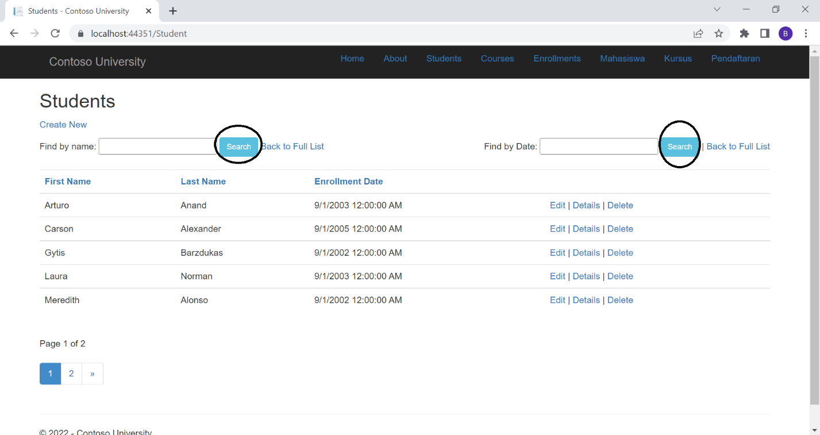

## Student – Field date harus berupa datepicker (boleh menggunakan html 5) 🡪

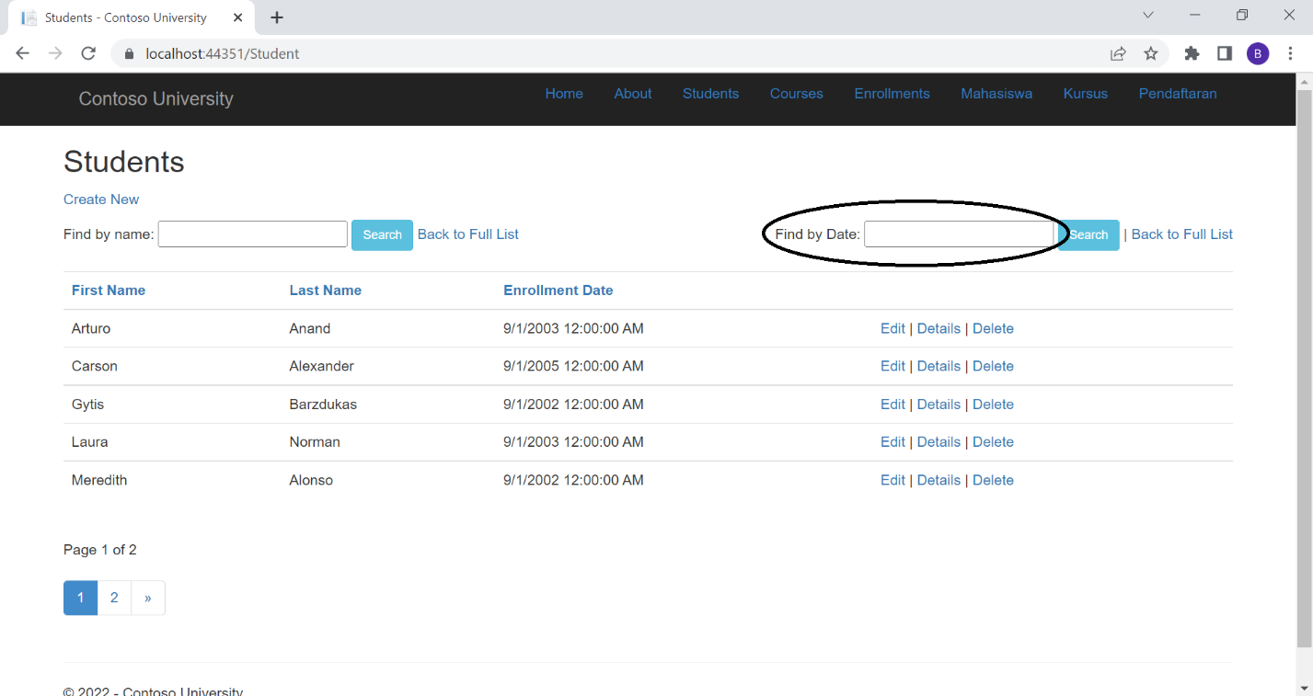

Clue :

Code ini dinamakan razor html asp mvc

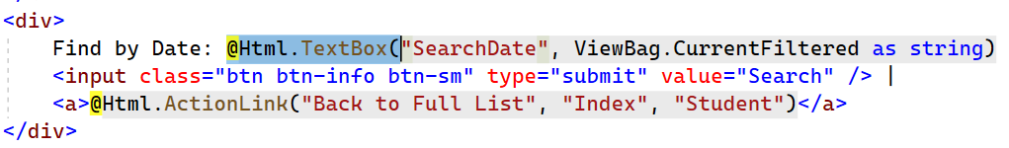

Ini bias ditambahkan attribute type=”date” seperti pada html biasa, untuk cara penambahan attribute type=”date” pada code razor html bias googling ya

## Course – Tombol search cukup 1 aja

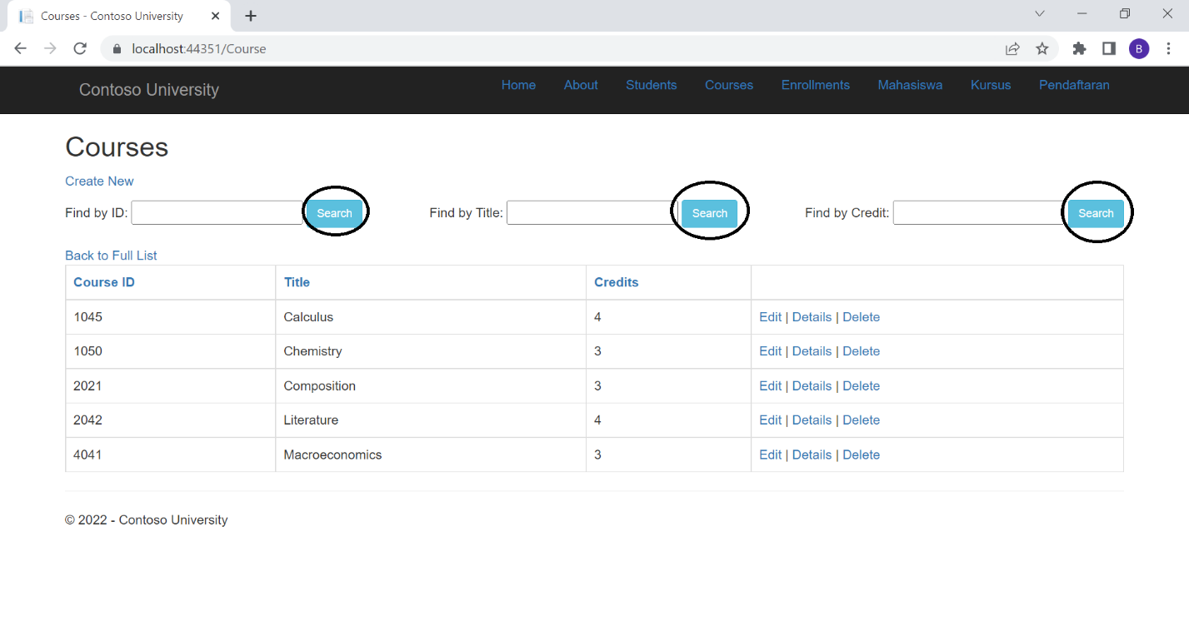

# Course – Credits Hasus berupa number saja clue seperti point 2 tambah type=”number” pada razor htmlnya

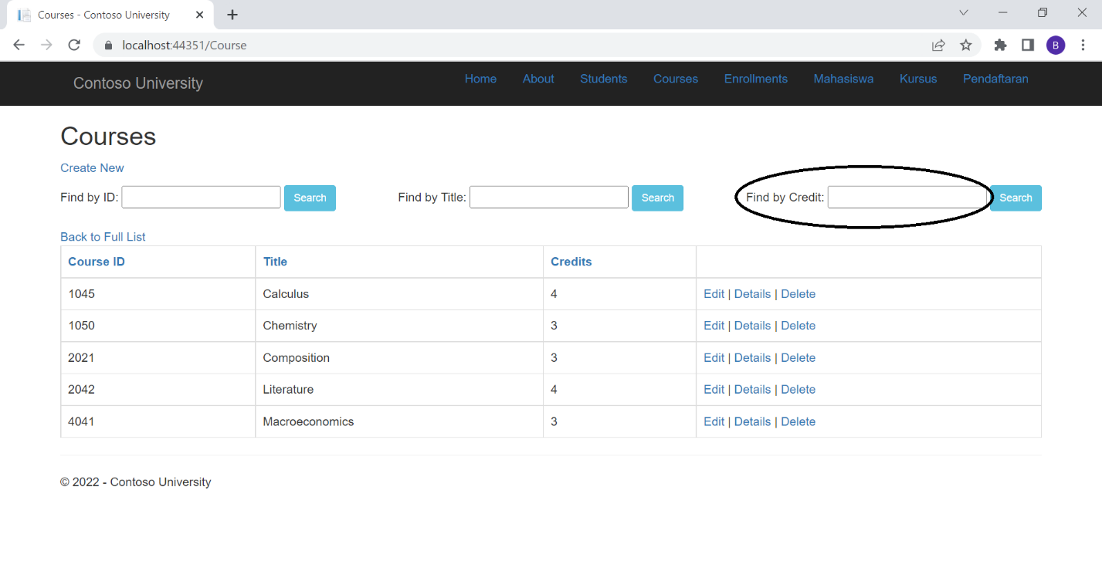

# Enrollement – tombol Search 1 saja

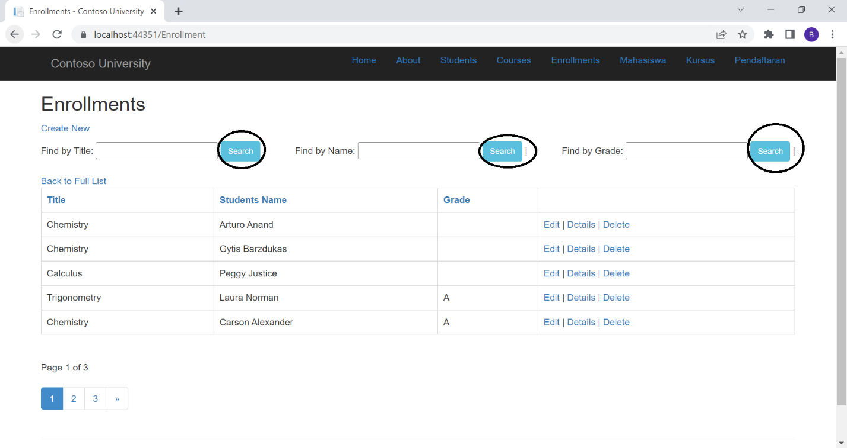

# Enrollment – Grade berupa Dropdownlist, coba googling Razor Html Dropdownlist

